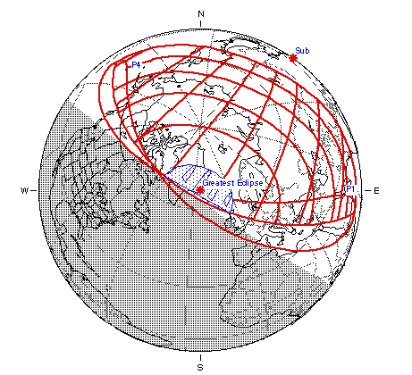
ВИТЕБСК 2003
Обстоятельства солнечного затмения 31 мая 2003г. вне полосы кольцеобразной фазы
Населенный пункт | T1 (UT)  h m s | Tm (UT)  h m s | T4 (UT)  h m s | Фm
Брест | 2 25 24 | 3 22 39 | 4 23 33 | 0.824
Витебск | 2 26 25 | 3 25 37 | 4 28 46 | 0.811
Гомель | 2 21 59 | 3 20 26 | 4 22 58 | 0.789
Гродно | 2 27 28 | 3 25 13 | 4 26 36 | 0.833
Минск | 2 25 48 | 3 24 11 | 4 26 25 | 0.817
Могилев | 2 24 27 | 3 23 16 | 4 26 06 | 0.802

Поплавский А.Л., Стетюкевич Н.И.

Ответы и решения задач
теоретического тура
IX Республиканской олимпиады
школьников по астрономии

IX РЕСПУБЛИКАНСКАЯ ОЛИМПИАДА ПО АСТРОНОМИИ

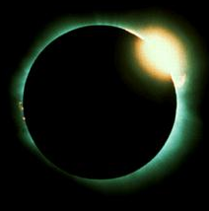

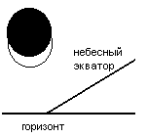Задача 1. Зенитное расстояние Луны с учетом ее суточного параллакса равно: 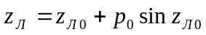, где 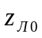- геоцентрическое зенитное расстояние, - горизонтальный параллакс. Тогда 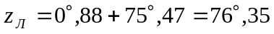. Максимальная фаза затмения в Витебске: 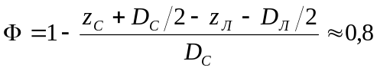.
В полосе лунной тени (север Атлантического океана) будет наблюдаться полное кольцеобразное затмение.

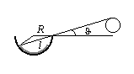
Задача 2. Учитывая, что глубина полусферического кратера равна его радиусу , найдем эту величину из очевидной пропорции: 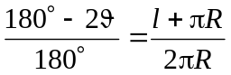, где 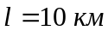 - поперечник г. Витебска, 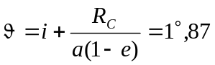 - угол максимального подъема верхней границы диска Солнца для наблюдателя на полюсе Меркурия. Получаем 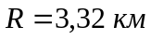.
Средняя эффективная температура поверхности Меркурия: 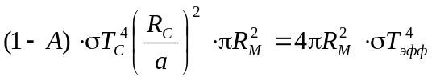. 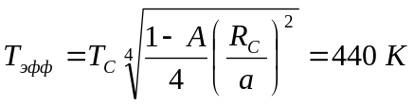. Эта величина должна соответствовать температуре полярной области Меркурия вне кратера.

Задача 3. Безопасной орбитой с минимальным периодом является эллипс с малой полуосью, равной радиусу сечения метеорного потока (см. рис.).
Тогда: 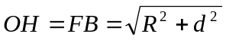,
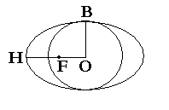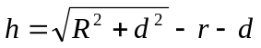, 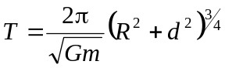.

Задача 4. Возможные источники нетеплового излучения: аккреционные диски вокруг компактных релятивистских объектов в двойных системах, одиночные пульсары и белые карлики, остатки сверхновых и др. Наблюдениям не мешает поглощение межзвездной среды, т.к. она является почти прозрачной в рентгеновском диапазоне.
Средняя разрешающая способность по критерию Рэлея: 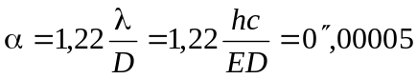. Это хуже реальной разрешающей способности в 10000 раз, что связано с малой эффективностью системы зеркал скользящего падения.

Задача 5. Величина 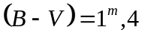 на диаграмме спектр-светимость соответствует 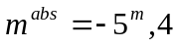 для сверхгигантов класса Ia. Расстояние до галактики: 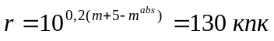. Дисперсия лучевых скоростей: 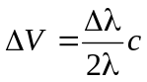.
Метод обнаружения скрытой материи в галактике заключается в сравнении ее видимой и динамической масс. Минимальное значение динамической массы: 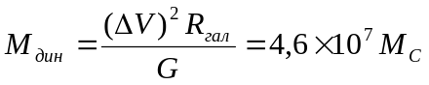, 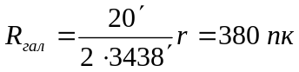, .
Следовательно: 

